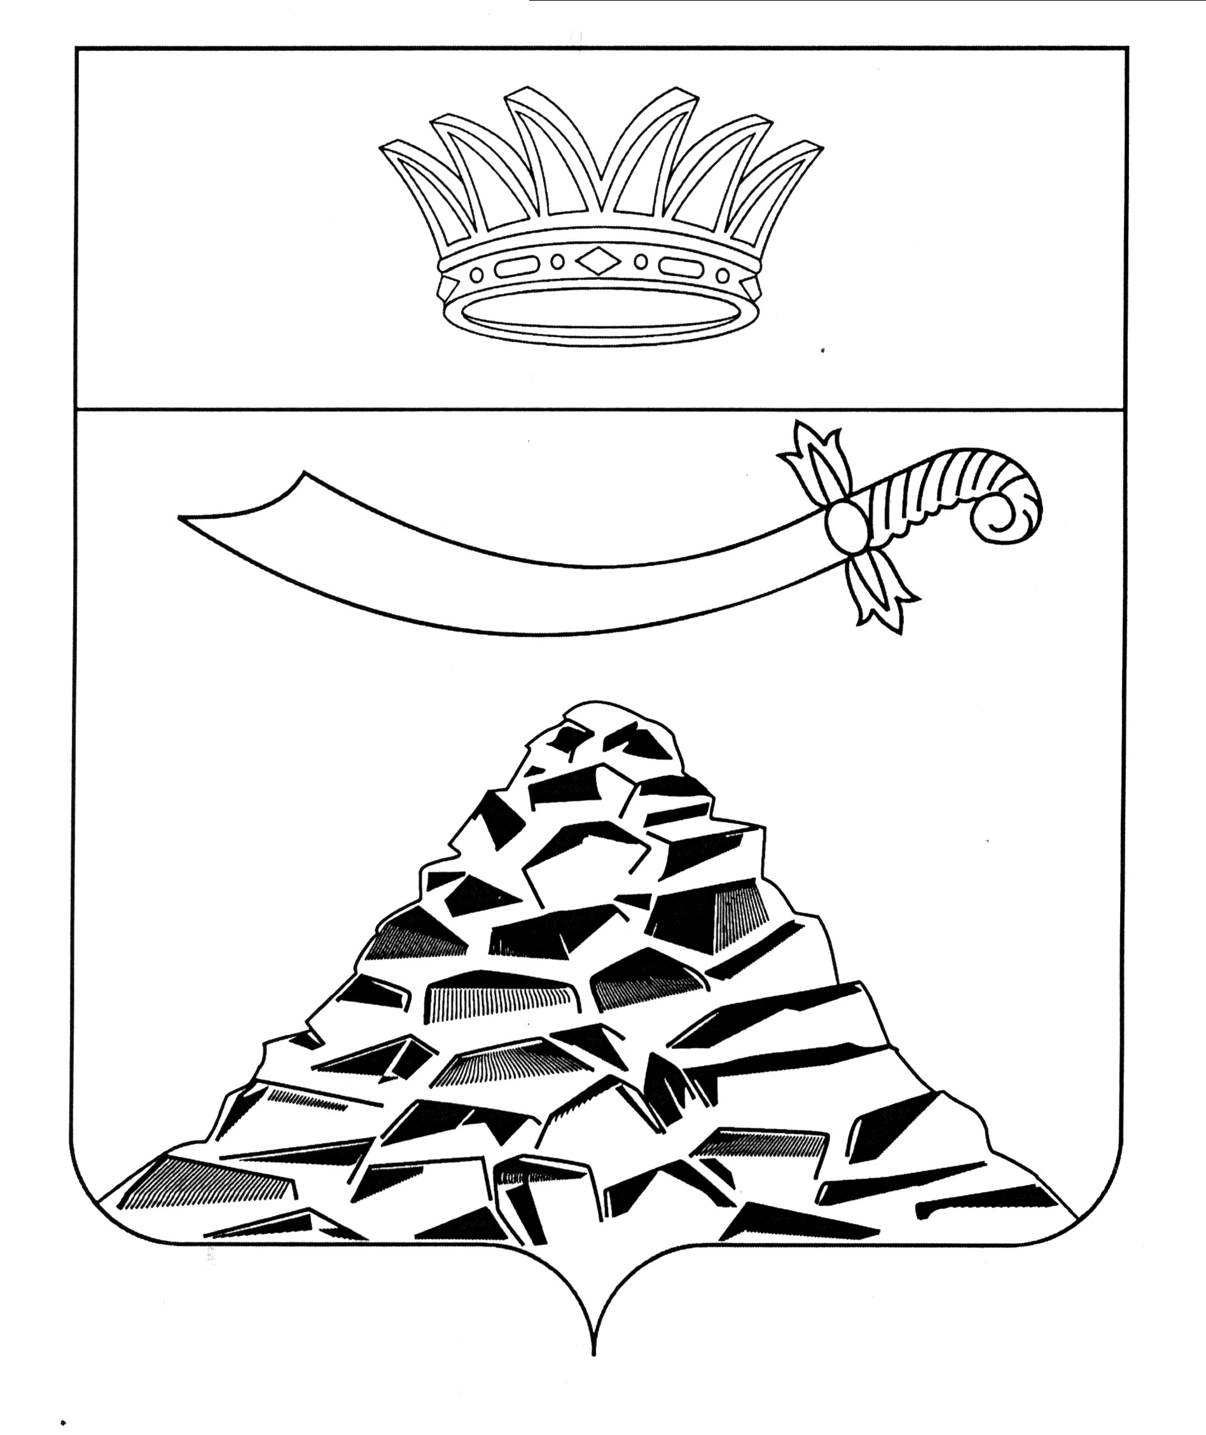
ПОСТАНОВЛЕНИЕ

АДМИНИСТРАЦИИ МУНИЦИПАЛЬНОГО ОБРАЗОВАНИЯ
«ЧЕРНОЯРСКИЙ РАЙОН»
АСТРАХАНСКОЙ ОБЛАСТИ
от 17.02.2021г. № 65

О внесении изменений постановление администрации МО «Черноярский район»
№ 100 от 03.04.2019 «О внесении изменений в состав комиссии по предупреждению и ликвидации чрезвычайных ситуаций и обеспечению пожарной безопасности администрации МО «Черноярский район»

В связи с кадровыми изменениями администрация муниципального образования «Черноярский район» ПОСТАНОВЛЯЕТ:
1. Внести изменения в состав комиссии по предупреждению и ликвидации чрезвычайных ситуаций и обеспечению пожарной безопасности администрации МО «Черноярский район», утвержденной постановлением администрации МО «Черноярский район» от 03.04.2019 №100, утвердив её в следующем составе:
Заплавнов  Дмитрий Михайлович | Глава Администрации муниципальное образование «Черноярский район», председатель комиссии
Никулин  Сергей Иванович | Первый заместитель Главы Администрации МО «Черноярский район», заместитель председателя комиссии
Якунин  Михаил Михайлович | Начальник 6 пожарно-спасательного отряда ФПС ГУ МЧС России по Астраханской области», заместитель председателя комиссии (по согласованию)
Степовой Александр Михайлович | Начальник отдела по делам ГО и ЧС, МП и защиты государственной тайны администрации МО «Черноярский район», секретарь комиссии
Члены комиссии:
Борисов  Александр Владимирович | Помощник главы администрации муниципального образования «Черноярский район»
Борисов  Владимир Александрович | Начальник ОМВД России по Черноярскому району (по согласованию)
Буданова  Татьяна Алексеевна | Заместитель главы Администрации МО «Черноярский район», председатель эвакоприёмной комиссии
Кузнецов Михаил Александрович | Главный врач ГБУЗ АО «Черноярская РБ»  (по согласованию)
Воловиков  Александр Александрович | Начальник Черноярского линейно- технического цеха Астраханского филиала ПАО «Ростелеком» (по согласованию)
Голованёв  Виктор Иванович | Помощник главы администрации муниципального образования «Черноярский район»
Доброскокин  Виктор Владимирович | Помощник главы администрации муниципального образования «Черноярский район»
Ешев  Умирбек Джанибекович | Директор МУП «Каменноярское коммунальное хозяйство»
Сухарев Максим Васильевич | Генеральный директор ООО «Черноярское ДРСП» (по согласованию)
Карлин  Виктор Геннадьевич | Заместитель начальника 6 пожарно-спасательного отряда ФПС ГУ МЧС России по Астраханской области», заместитель председателя комиссии (по согласованию)
Кукушкин Александр Владимирович | И.о. начальника ЧРЭС ПАО «Россети ЮГ»- «Астраханьэнерго» (по согласованию)
Леонтьев  Евгений Алексеевич | Заместитель главного врача управления Роспотребнадзора по Енотаевскому, Наримановскому и Черноярскому районам (по согласованию)
Меркулов Сергей Иванович | Начальник ГБУ АО «Черноярская ветстанция (по согласованию)
Мешков  Михаил Александрович | Глава муниципального образования  «Черноярский сельсовет»
Митрофанов  Александр Александрович | Председатель Черноярского районного союза потребительского общества  (по согласованию)
Лавелин Дмитрий Владимирович | Начальник РЭС АО «Газпром газораспределение Астрахань» (по согласованию)
Павлов  Александр Владимирович | Директор МБУ «Старт»
Резников Федор Николаевич | Участковый лесничий Правобережного лесничества ГКУ АО «Астраханьлес»  (по согласованию)
Решетников  Андрей Андреевич | Помощник главы администрации муниципального образования «Черноярский район»
Степанищев  Владимир Михайлович | Начальник Черноярского филиала ФГБУ «Управление «Астраханмелиоводхоз»  (по согласованию)
Степанищева  Лариса Викторовна | Заместитель главы администрации района, начальник отдела финансов и бюджетного планирования Администрации МО «Черноярский район»
Филимонов Иван Михайлович | руководитель отдела «Россельхозцентр» по Черноярскому району (по согласованию)
Смыков  Василий Владимирович | Начальник отдела ЖКХ, транспорта и газификации Администрации МО «Черноярский район»
Шевченко  Евгений Васильевич | Глава муниципального образования  «Село Ушаковка»
Шишкин  Павел Васильевич | Помощник главы администрации муниципального образования «Черноярский район»
Ковалева  Ольга Николаевна | Помощник главы администрации муниципального образования «Черноярский район»
Шутова  Елена Викторовна | Директор ГКУ АО «Центр социальной поддержки населения Черноярского района»
Кудряшов Михаил Владимирович | Старший диспетчер ЕДДС МБУ «Старт»

2. Начальнику организационного отдела администрации МО «Черноярский район» (Сурикова О.В) разместить настоящее постановление на официальном сайте администрации МО «Черноярский район».
3.Контроль за исполнением данного постановления возложить на первого заместителя главы района С.И. Никулина.

Глава района Д.М. Заплавнов

